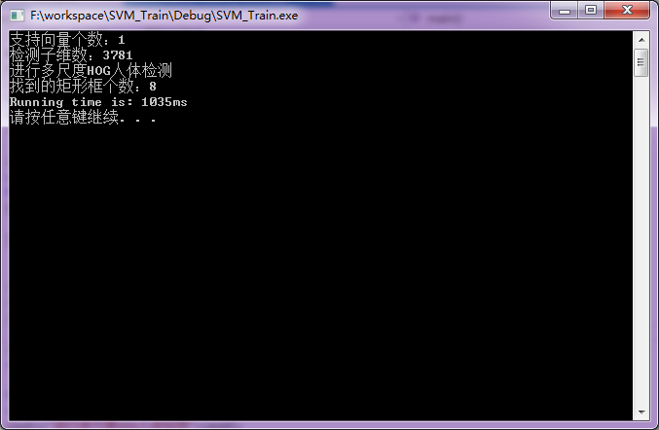

使用组合算法，差分法判断有无物体，再使用hog算法检测有无行人，提高算法运行速度。